Charles Cros:
le dialogue dans le monologue

par Gabriel-Aldo Bertozzi

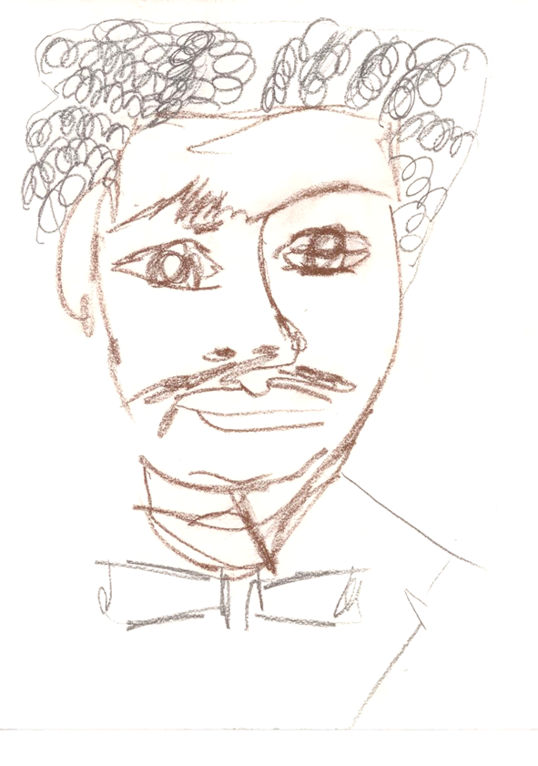
Gabriel-Aldo Bertozzi
Portrait de Charles Cros, 2010

À Louis Forestier

Je vous parlerai de Charles Cros, créateur extraordinaire dont j’ai publié, entre autres, pour les “Grandi Classici/Oscar Mondadori” les œuvres complètes. Relancé par les surréalistes, Cros (1842-1888) a été un singulier précurseur en littérature et en science. Défini “génie” par Verlaine pour ses vers et sa prose, il inventa le phonographe avant Edison, la photographie en couleurs avant Verneuil et Frémy, et bien d’autres stupéfiantes créations dans les domaines, comme je disais, de la science et de la littérature. Parmi ces dernières on lui reconnaît le mérite d’avoir été le promoteur du monologue moderne, son unique succès, malheureusement, qui l’a accompagné jusqu’à la seconde moitié du XXème siècle. Aujourd’hui encore, l’on peut, toutefois, dire que le destin de Cros est très singulier parce qu’il est arrivé à la célébrité sans cesser d’être méconnu.
Un de ses monologues les plus notoires est intitulé Le Bilboquet. Qu’est-ce qu’un bilboquet? C’est un jeu très répandu en France, une icône même de la France, autant que la pétanque. Maupassant le prend en considération dans Bel-Ami. Cela consiste dans l’habileté d’enfiler une boule perforée dans un manche pointu auquel elle est liée par une ficelle. Dans ce monologue, l’interprète raconte qu’un matin il rencontra un jeune homme qui s’exhibait dans une avenue de Paris, sans jamais perdre un coup. Il déclare cependant que tout cela n’était pas possible parce que ce moutard ne connaissait pas toutes les théories qui règlent le maniement et la facture du bilboquet.
Personnellement je ne peux ne pas voir dans ce monologue une satire caustique contre de nombreux auteurs de théories de la littérature qui subordonnent les résultats aux élucubrations les plus cérébrales (soutenus obtusément par ce paillasson de chercheurs que l’on trouve généralement dans les rangs des professeurs universitaires).
En disant cela, je ne veux pas voler dans les plumes à Bakhtine et à ses successeurs que je considère toutefois dépassés par les temps. Ces hommes, au contraire, nous ont aidé à réfléchir sur la notion de dialogisme, intertextualité et poussé à continuer dans la recherche. Ne nous faisons pas, toutefois, détourner de la vraie fonction du dialogue qui est, par exemple dans les romans, celle de rendre le texte vivace. Et cela ne dépend pas des théories, mais du talent de l’écrivain. À travers le dialogue, en outre, le romancier – ne l’appelons pas “auteur” pour ne pas faire de tort à Roland Barthes – le romancier, disais-je, peut, dans de nombreux cas, mieux délinéer ses personnages, révéler leur caractère, à travers la langue, à travers les observations ou les réponses les plus immédiates. Et parfois leur donner même un nom.
Aujourd’hui, avec les progrès de la technologie, l’on assiste à de nouvelles formes de dialogues, utilisées spécialement par les plus jeunes, comme l’utilisation de textos avec les téléphones portables, à travers la spontanéité que le courrier électronique consent et, certes pas en dernière position, le chat, chatter, ou la pratique du dialogue en temps réel.
Ces formes sont-elles étrangères à la littérature? Elles ne le sont plus. Il existe actuellement des romans qui reportent des dialogues entiers transcrits avec profusion de détails techniques (de, à, référence, jour et minute de l’opération). Par exemple Christelle corrigée de Romain Slocombe.
Que l’on rende hommage à Cros, ou, comme Apollinaire disait, “Grâces en soient rendues à l’inventeur di phonographe, Charles Cros”, pour la simple raison qu’il a inventé un instrument que l’on peut placer à la base de l’évolution technologique.
À propos de précurseurs, une dernière observation: avec le récent anniversaire du centenaire du Futurisme, nous soulignons que la grande aspiration de réaliser la simultanéité est aujourd’hui possible avec l’ordinateur qui permet aussi de nouvelles formes de dialogue.
Je reviens à Cros. Tous ses amusants monologues sont agencés sous forme de dialogue avec la différence que, par rapport à la structure canonique, l’alternance des voix est confiée à un seul interprète.
Et là, je suis obligé d’évoquer encore Bakhtine pour lequel même les énoncés monologiques, produits par un locuteur unique en dehors de toute interaction immédiate, seraient en réalité fondamentalement dialogiques, à la seule exception, très discutable, d’Adam. Mais je ne m’aventurerais pas dans une “selva selvaggia e aspra e forte” … et très onirique (pour celui qui veut s’y délecter, au lieu de citer les travaux très connus de Bakhtine, de la Nouvelle critique, de Barthes, de Genette, je renvoie aux actes du colloque de Cerisy-la-Salle, Dialogisme et polyphonie, qui a eu lieu en septembre 2004).

Cros lui-même représentait avec succès ses monologues dans les cafés-concerts de la rive gauche et de la rive droite de Paris, modulant sa voix selon le cas, en habile acteur qu’il était aussi. L’on raconte, toutefois, que l’hilarité était due au fait que, malgré le changement de tonalité, comme je l’ai déjà dit, malgré les facétieuses extravagances, le ton très sérieux de la déclamation mettait en évidence la différence entre diction et texte. En cela aussi, créateur original d’une singulière unité de contenu et forme.
Le célèbre acteur de cette époque, Coquelin Cadet, qui fut son élève, écrivit:

Je vis là l’aurore du monologue moderne, et jamais impression plus curieuse ne me fut donné qu’en écoutant Cros dire, avec le sérieux d’un homme qui réciterait du Chateaubriand ou du Lamennais, son impayable Hareng saur [un autre célèbre monologue]. Je ne me doutais pas, à cette époque, que ce petit poisson deviendrait aussi grand, qu’il serait goûté par les foules qui fréquentent les cafés-concerts, et qu’il charmerait cette mer qui s’appelle Paris.

Coquelin interpréta ses monologues et publia également deux livres Le Monologue moderne (1881) e L'Art de dire le monologue (1884) reconnaissant la paternité, ou mieux la maternité du maître:

Charles Cros est la mère [du monologue moderne], et moi, si j’ose m’exprimer ainsi, la sage-femme

En hommage au fantaisiste Cros écrit aussi:

le monologue moderne sera donc fantaisiste ou il ne sera pas

une forme de sentence déjà utilisée par Thiers dans son célèbre message à l’Assemblée nationale, le 13 novembre 1872:

La République sera conservatrice ou ne sera pas.

Et – qu’une préciosité bibliographique me soit permise –, reproposée par André Breton à la fin de son soit-disant roman Nadja:

La beauté sera CONVULSIVE ou ne sera pas.

Cros utilise quelquefois le dialogue aussi dans les vers. Une de ses ferventes admiratrices qui signe simplement du nom de Gabrielle, s’arrêtant sur un de ses chefs-d’œuvre poétiques intitulé “À une chatte”, a écrit:

De plus il [ce poème] est construit comme un dialogue. Charles Cros l’interpelle [la chatte] par une fonction phatique “je te demande dans ces vers,” ensuite le “te” se transforme en “tu”. Mais c’est une rhétorique, car la chatte ne risque pas de lui répondre.

Elle dit juste lorsqu’elle individualise la “fonction phatique” du langage, c’est-à-dire celle utilisée uniquement pour établir une communication, sans support d’information.
Et ce n’est certainement pas la seule poésie où Cros emploie le dialogue, comme par exemple “L’Archet”, “Scène d’atelier”. Et d’autres que j’omets de citer.

J’ai parlé avant de cafés-concerts dont les formes de spectacle sont comparables au genre théâtral où s’affirme le plus le dialogue. Et Cros l’utilise amplement dans ses monologues comme, tout particulièrement, dans L’Homme qui a réussi.
Louis Forestier, son plus grand spécialiste français, a écrit:

L’action se manifeste par le recours au dialogue. Le récitant ne se contente pas de rapporter l’anecdote dont il est le héros, il en joue lui-même les divers rôles. Il est l’homme orchestre de ce solo dramatique.

Je remémore aussi La famille Dubois dont le protagoniste est obsédé par tous les Dubois qui se trouvent à Paris, jeu vertigineux d’homonymies que Ionesco reprendra avec succès; L’homme aux pieds retournés qui nous rappelle, de très près, les mésaventures de M. Fantozzi; L’affaire de la rue Beaubourg où l’emploie du dialogue arrive, écrit encore Forestier,

jusque dans ses extrêmes limites puisque le récitant est, alternativement, la victime et l’avocat.

Mais, la prérogative de Cros est de confier souvent au lecteur où à l’auditeur l’impression d’imaginer le dialogue.
D’ailleurs, comme dans le roman, il existe diverses façons de transcrire un dialogue: le discours direct, le discours indirect, le discours indirect libre et le discours narratif. Cros les utilise tous, et tout particulièrement le premier, le deuxième et le quatrième, selon l’effet qu’il retient plus efficace, surtout en termes de spontanéité.
Par exemple, dans le monologue L’Homme qui a trouvé. Le protagoniste, un soi-disant inventeur, avait compris que tout ce qui est rayé va plus vite: les fils du télégraphe, les zèbres, les voies ferrées, la bouche des canons, les éclairs qui rayent le ciel, et ainsi de suite. Plein d’enthousiasme il retourne à la maison pour annoncer sa découverte:

Ma femme n’était pas sortie. Il y avait aussi son cousin. Il semblait avoir chaud. – Je crie en entrant: “J’ai tout découvert! Je comprends tout maintenant!”
Ma femme s’est évanouie; son cousin a attrapé son sabre et voulait se sauver. (Il ne comprend pas la science!)
J’ai versé une carafe d’eau sur la tète de ma femme, et, quand elle a été mieux, je lui ai expliqué ma découverte: tout ce qui est rayé va vite.
Croyez-vous qu’alors elle s’est mise à rire, mais à rire! J’ai cru qu’elle allait encore s’évanouir. Et son cousin aussi riait! C’était nerveux: ils ne comprennent pas la science.

Ces monologues doivent être lus en tenant compte aussi que derrière cette apparente gratuité, ce rire désenchanté, la stupidité de la logique et la logique de la stupidité se cache aussi le drame de leur créateur qui mourut jeune dans la misère la plus sordide.

Éditions d’œuvres choisies, une monographie (Il Ruolo oscuro, Rome, Edizioni dell’Ateneo, 1985), divers articles en italien et en français (et de nombreuses conférences en Italie et surtout en France).
Ch. Cros, Opere, sous la direction de G.-A. Bertozzi, Milan, Arnoldo Mondadori (“Grandi Classici Oscar”, 77), 1997.
Voir aussi une autre édition du même éditeur: P. Verlaine, Les hommes d'aujourd’hui. Vite dei poeti maledetti, sous la direction de G.-A. Bertozzi, Milan, Mondadori (“Oscar Classici Mondadori”, 399), 1996, p. 77.
Cf. E. Raynaud, La Bohème sous le Second empire. Charles Cros et Nina, Paris, L’artisan du livre, 1930, p. 11 (“c’est une destinée singulière que celle de Charles Cros, qui parvint à la célébrité sans cesser d’être méconnu”).
Paris, Le Serpent à Plumes, 2009.
Nos amis les futuristes, in Soirées de Paris, 21 (15 février 1914).
Aa.Vv., Dialogisme et polyphonie. Approches linguistiques, Bruxelles, Éditions Duculot, 2005.
Dans une conférence de 1881, publiée la même année. Cf. Ch. Cros - Tristan Corbière, Œuvres complètes, Édition [Ch. C.] établie par L. Forestier et P.-O. Walzer, Paris, nrf/Gallimard (“Bibliothèque de la Pléiade”, 221), 1970, p. 257.
Ibid.
Ivi, p. 261.
http://1poeme1image.over-blog.com/article-32154758.html
L. Forestier, Charles Cros, l’homme et l’œuvre, Thèse pour le Doctorat ès Lettres présentée à la Faculté des Lettres et Sciences Humaines de l’Université de Paris, 1969, p. 479. Republié la même année à Paris par les éditions Minard (“Lettres Modernes, 14).
Ivi, p. 480.
Ivi, p. 341.

